**[C# 以管理员身份运行WinForm程序](http://www.cnblogs.com/yuluo/p/5718057.html)**

        最近帮客户开发的WinForm客户端，部分在使用的过程中，会出现“系统文件找不到”的错误提示。

        调试后，确定为程序在操作配置文件时，系统权限引起的错误，直接管理员权限运行就正常了。

       考虑用户操作的便利性，设置为每次运行默认获取系统管理员权限，以下为设置步骤。

1、在Visual Studio 中--解决方案资源管理器--右键项目名称--属性，找到“安全性”选项，勾选“启用ClickOnce安全设置”：





2、这时，在项目下面会多出一个“app.manifest”的文件，

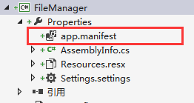

选中它，并找到代码段<requestedExecutionLevel level="asInvoker" uiAccess="false" />，

将其改为：<requestedExecutionLevel level="requireAdministrator" uiAccess="false" />，

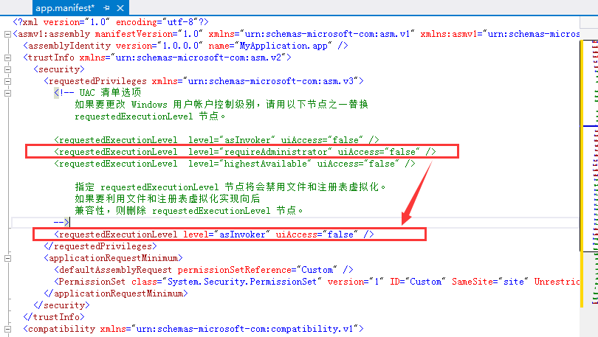  
3、改正后，不要急于重新编译生成，再次打开“属性--安全性”界面，



将“启用ClickOnce安全设置”前面的勾去掉后再编译运行。 不然程序会报错无法运行。

4、最后，保存修改，重新编译生成程序。

再次打开程序时，会提示“用户账户控制”来获取管理员权限运行，点击“是”则获取了管理员权限。